Федеральное государственное автономное
образовательное учреждение
высшего профессионального образования
«СИБИРСКИЙ ФЕДЕРАЛЬНЫЙ УНИВЕРСИТЕТ»

Институт космических и информационных технологий

Кафедра вычислительной техники

ОТЧЕТ ПО ЛАБОРАТОРНОЙ РАБОТЕ №13

Тема работы

Библиотека string

Преподаватель Ушакова М.С. 06.05.2016
подпись, дата инициалы, фамилия

Студент КИ15-08Б, 06.05.2016 Войченко В.В.
Студент КИ15-08Б, 06.05.2016 Самойлов С.С.

Красноярск 2016
Цель работы
Освоение основных приемов обработки текстов с использованием стандартной библиотеки С++

Задание 1
С помощью текстового редактора создать файл на диске, содержащий текст на английском языке (буквы латинсокго алфавита, арабские цифры, знаки препинания и пробелы). Требуется создать новый файл, преобразовав текст исходного файла согласно заданию из таблицы №1. В качестве буфера при вводе- выводе использовать объекты класса string
Вариант 1:
В каждой строке исходного текста находится фамилия, имя и отчество и код должности, разделенные пробелами. В новый файл записать фамилию, инициалы название должности (1 - профессор, 2 - доцент, 3 - старший преподаватель, 4 - ассистент).

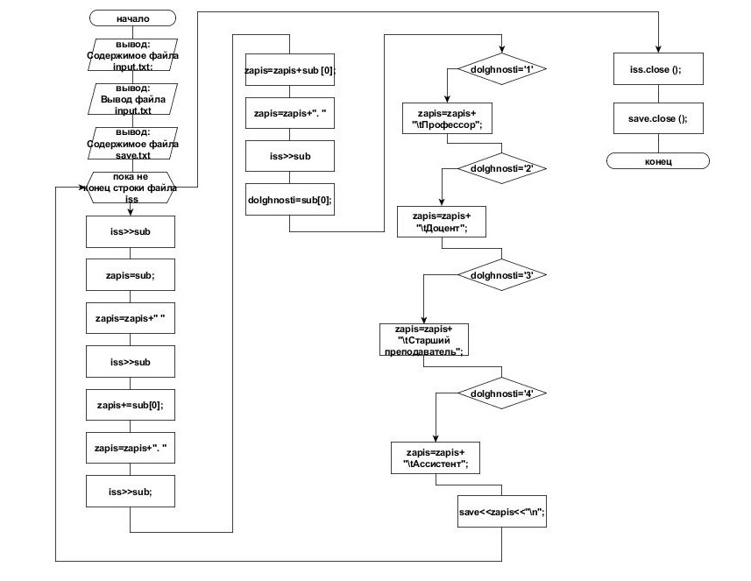
Схема алгоритма программы 13.1:

Код программы 13.1:
#include <cstdlib>
#include <sstream>
#include <iostream>
#include <clocale>
#include <string>
#include <fstream>
int const pole=12;
using namespace std;
void function (bool a, string &zapis)
{
if (a) zapis+=" "; else zapis+=". ";
}
int main ()
{
string s, zapis, sub; int k;
setlocale (0, "Rus");
ifstream here1; //ФАЙЛ НА ЧТЕНИЕ
here1.open ("input.txt");
cout<<"--------------------------------\nСодержимое файла input.txt: \n\n";
while (getline(here1, s))
{
cout<<s;
cout<<"\n";
}
here1.close ();
//------------------------
ifstream iss; //ФАЙЛ НА ЧТЕНИЕ
iss.open ("input.txt");
ofstream save; //ФАЙЛ НА ЗАПИСЬ
save.open ("save.txt");
cout<<"\n\n--------------------------------\nСодержимое файла save.txt: \n\nФамилия | Инициалы | Должность\n\n";
while (!iss.eof())
{
iss>>sub; // РАСЩЕПЛЯЕМ СТРОКУ ЧЕРЕЗ ПРОБЕЛЫ
zapis=sub;
for (k=0; k<pole-sub.size(); k++)
function (1, zapis);
function (1, zapis);
iss>>sub;
zapis+=sub[0];
function (0, zapis);
iss>>sub;
zapis+=sub [0];
function (0, zapis);
iss>>sub;

if (sub[0]=='1')
zapis+="\tПрофессор";
if (sub[0]=='2')
zapis+="\tДоцент";
if (sub[0]=='3')
zapis+="\tСтарший преподаватель";
if (sub[0]=='4')
zapis+="\tАссистент";
save<<zapis<<"\n";
cout<<zapis<<"\n";
}
cout<<"\n--------------------------------\n\n\n\n";
iss.close ();
save.close ();
system ("pause");
return 0;
}

Тестовые наборы данных для программы 13.1

Входные данные | Результат
Larionov Vlad Yaroslavovich 1 | Larionov V. Y. Профессор
Burov Arkadiy Kilor 4 | Burov A. K. Ассистент
Prohorov Yakov Mamaev 2 | Prohorov Y. M. Доцент
Fedoseev Nikita Bogunov 2 | Fedoseev N. B. Доцент
Antonuh Artem Nikitin 3 | Antonuh A. N.  Старший преподаватель

